**2022年硕士研究生招生考试初试考试大纲**

科目代码： 806

**科目名称：信号与系统**

适用专业：交通信息工程及控制 电子信息（电子与通信工程）

考试时间：3小时

考试方式：笔试

总　　分：150分

考试范围：

一、　概论

　　1.信号的定义及其分类；

　　2.信号的运算；

　　3.系统的定义与分类；

　　4.线性时不变系统的定义及特征。

　　二、连续时间系统的时域分析

　　1.微分方程的建立与求解；

　　2.零输入响应与零状态响应的定义和求解；

　　3.冲激响应与阶跃响应；

　　4.卷积的定义，性质，计算等。

　　三、傅里叶变换

　　1.周期信号的傅里叶级数和典型周期信号频谱；

　　2.傅里叶变换及典型非周期信号的频谱密度函数；

　　3.傅里叶变换的性质与运算；

　　4.周期信号的傅里叶变换；

　　5.抽样定理；抽样信号的傅里叶变换；

　　四、拉普拉斯变换

　　1.拉普拉斯变换及逆变换；

　　2.拉普拉斯变换的性质与运算；

　　3.线性系统拉普拉斯变换求解；

　　4.系统函数与冲激响应；

　　5.周期信号与抽样信号的拉普拉斯变换；

　　五、S域分析、极点与零点

　　1.系统零、极点分布与其时域特征的关系；

　　2.自由响应与强迫响应，暂态响应与稳态响应和零、极点的关系；

　　3.系统零、极点分布与系统的频率响应；

　　4.系统稳定性的定义与判断。

　　六、连续时间系统的傅里叶分析

　　1.周期、非周期信号激励下的系统响应；

　　2.无失真传输；

　　3.理想低通滤波器；

　　4..调制与解调。

　　七、离散时间系统的时域分析

　　1.离散时间信号的分类与运算；

　　2.离散时间系统的数学模型及求解；

　　3.单位样值响应；

　　4.离散卷积和的定义，性质与运算。

　　八、离散时间信号与系统的Z变换分析

　　1.Z变换的定义与收敛域；

　　2.典型序列的Z变换；逆Z变换；

　　3.Z变换的性质；

　　4.Z变换与拉普拉斯变换的关系；

　　5.差分方程的Z变换求解；

6.离散系统的系统函数；

样 题：

一.填空题（每空2分，共40分）

1.已知信号如题一（1）图所示，可用阶跃函数表示为 。   
 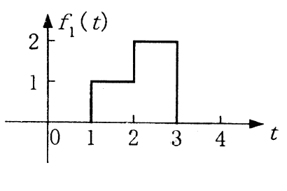

题一（1）图

2.如题一（2）图所示：为原始信号，为变换信号，则的表达式是 。

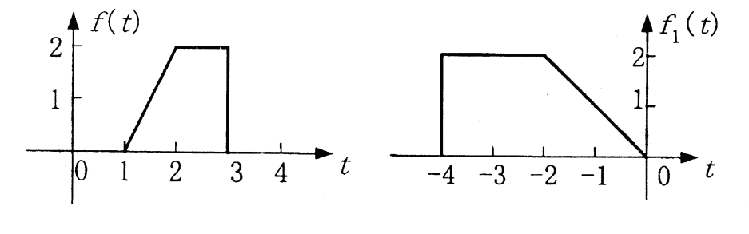

题一（2）图

3.  。

4. 已知 ，则 。

5. 已知信号的傅氏变换为则的傅氏变换为 。

6．信号的时宽与信号的频宽之间呈 关系。

7．时域是实偶函数，其傅氏变换一定是 函数。

8. 若则 。

9. 已知某系统的系统函数, 唯一决定该系统冲激响应函数形式的是

。

10．如果一连续时间二阶系统的系统函数的共轭极点在虚轴上，则它的应是 信号。

11. 连续时间信号，该信号的频带宽度为

。

12. 信号的傅氏变换是 。

13. 单边拉氏变换＝1＋的原函数为 。

14. 离散时间单位延迟器D的单位序列响应为 。

15. 序列和等于 (使用阶跃序列表示)。

16. 已知，其Z变换 ；收敛域为 。

17.已知一连续时不变系统的频率响应，该系统的幅频特性=_________，相频特性=_________，是否无失真传输系统_________（填是或否）。

二．（15分）已知信号

1.分别画出、、 和的波形。（4分）

2.求、和对应的拉普拉斯变换、和。（6分）

3.求。（5分）



三.（15分）周期信号

试求该周期信号的基波周期***T*，**基波角频率***Ω*，**画出它的单边频谱图，并求*f*(*t*)的平均功率**。**

四.（15分）如题四图所示系统，设输入信号的频谱和系统特性,均给定，试做分析并画出的频谱。

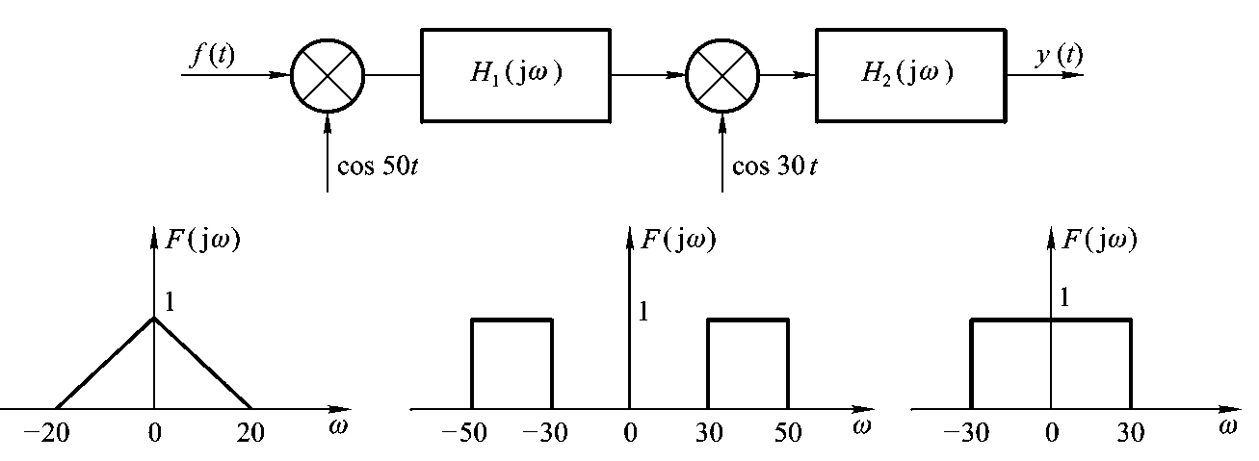

***F*(*ω*)**

***H*1(j*ω*)**

***H*2(j*ω*)**

题四图

五．（10分）如题五图所示反馈因果系统，子系统的系统函数，问当K满足什么条件时，系统是稳定的？



题五图

六.**（**10分）如题六图离散因果系统框图 ，为使系统稳定，求常量a的取值范围。



题六图

七.**（**10分）当系统的激励是时，系统的零状态响应是，求系统的单位阶跃响应并画出其波形。

八．(20分)如下方程和非零起始条件表示一连续时间因果线性时不变系统：

已知输入，

1.试用拉普拉斯变换方法求系统的零状态响应和零输入响应，以及系统的全响应。（10分）

2.求该系统的系统函数，并画出的零极点图。（6分）

3.求系统的单位冲激响应。（4分）

九.(15分)已知某离散系统的差分方程为：

说明: 1

1.求系统函数。（5分）

2.求单位样值响应。（4分）

3.当时，试求零状态响应。（6分）

参考书目

郑君理. 信号与系统引论. 2009年 第1 版